LICEUL TEORETIC "ALEXANDRU PAPIU ILARIAN" DEJ
GoGreen
Coordonator:
Prof. Mihaela-Elena Capangi
Dezvoltatori:
Barla Catalin-Dorin, Satmar Andrei
Clasa a XI-a A
Dej, 2026

Cuprins
Țineți apăsată tasta Ctrl și faceți clic pe oricare capitol pentru a naviga direct:
- Capitolul 1. Prezentarea Generală a Temei
- Capitolul 2. Resurse Hardware și Software Utilizate
- Capitolul 3. Arhitectura Aplicației și Structura Bazei de Date
- Capitolul 4. Detalii de Implementare a Modulelor și Codului Sursă
- Capitolul 5. Ghid de Utilizare al Aplicației
- Bibliografie

Capitolul 1. Prezentarea Generală a Temei
GoGreen este o aplicație educațională dezvoltată pentru a crește gradul de conștientizare privind impactul activităților umane asupra mediului. Prin intermediul unor instrumente interactive și al unor lecții tematice, aplicația îi ajută pe utilizatori să înțeleagă modul în care emisiile de carbon influențează ecosistemele, în special fauna marină și speciile de păsări.
Întregul proiect a fost realizat în Microsoft Visual Studio, utilizând limbajul de programare C#. Obiectivul principal este educarea tinerilor și încurajarea adoptării unui comportament responsabil față de natură și resursele planetei.

Capitolul 2. Resurse Hardware și Software Utilizate
Pentru dezvoltarea și rularea fluidă a sistemului informatic GoGreen, au fost utilizate resurse tehnologice standardizate, asigurând o portabilitate optimă pe sistemele de operare din laboratoarele școlare.
2.1 Componente Hardware (Cerințe Minime)
Componentă | Specificație Minimă | Specificație Recomandată
Procesor (CPU) | Intel Core i3 / AMD Ryzen 3 (1.0 GHz) | Intel Core i5 / AMD Ryzen 5 sau superior
Memorie RAM | 500 MB RAM | 4 GB RAM
Spațiu Stocare | 700 MB spațiu liber | 2 GB+ spațiu liber
Rezoluție Ecran | 1280 x 720 pixeli | 1920 x 1080 pixeli (Full HD)
2.2 Resurse Software
- Sistem de operare: Windows 11.
- Mediu de dezvoltare (IDE): Microsoft Visual Studio 2026 Community Edition.
- Visual C# (interfață grafică)
- C# (logica aplicației)
- MySQL Database (XAMPP – server local)
- Algoritm SHA-256 pentru securizarea datelor și criptarea parolelor

Capitolul 3. Arhitectura Aplicației și Structura Bazei de Date
Aplicația utilizează un model arhitectural orientat pe obiecte, cu o separare clară între logica de business (stocată în clase utilitare dedicate) și interfața grafică cu utilizatorul (formularele WinForms).
3.1 Structura Bazei de Date (Tabelul Utilizatori)
Nume Câmp | Tip de Date | Descriere | Constrângeri
Nume | Text / VarChar | Numele Utilizatorului | Not Null
Email | Text / VarChar | Emailul Utilizatorului | Not Null
Parola | Text / VarChar | Parola Utilizatorului | Not Null
DataInregistrare | Text / VarChar | Data Inregistrarii | Not Null

Capitolul 4. Detalii de Implementare a Modulelor și Codului Sursă
Pentru a demonstra rigoarea tehnică a implementării, în această secțiune sunt prezentate 5 secvențe de cod separate, complet funcționale și întregi extrase din clasele fundamentale ale proiectului.
4.1 Secvența 1: Încărcarea datelor din MySQL database în Colecții Obiectuale (Utilizatori.cs)
Următoarea metodă implementează conexiunea cu baza de date prin intermediul MySQL, rulează o interogare de selecție totală și populează o listă generică de tip obiectual, gestionând închiderea automată a canalului prin blocuri using.
public static void LoadInto_utilizatori()
{
_utilizatori.Clear();

using (MySqlConnection conn = new MySqlConnection(connectionString))
{
conn.Open();
string query = "SELECT Nume, Email, Parola, DataInregistrare FROM Utilizatori";
using (MySqlCommand cmd = new MySqlCommand(query, conn))
{
using (MySqlDataReader reader = cmd.ExecuteReader())
{
while (reader.Read())
{
string nume = reader["Nume"].ToString();
string email = reader["Email"].ToString();
string parola = reader["Parola"].ToString();
string dataInregistrare = reader["DataInregistrare"].ToString();

Utilizatori utilizator = new Utilizatori(nume, email, parola, dataInregistrare);
_utilizatori.Add(utilizator);
}
}
}
}
}

4.2 Secvența 2: Salvarea Securizată a Datelor prin Comenzi Parametrizate (Utilizatori.cs)
Salvarea datelor noi în tabelul Utilizatori respectă structura pozițională a parametrilor MySQL. Secvența de mai jos ilustrează adăugarea elementelor în colecția de parametri pentru a elimina riscul atacurilor de tip SQL Injection.
public static void SaveToUtilizatoriDB()
{
using (MySqlConnection conn = new MySqlConnection(connectionString))
{
conn.Open();

using (MySqlCommand del = conn.CreateCommand())
{
del.CommandText = "TRUNCATE TABLE Utilizatori";
del.ExecuteNonQuery();
}

string query = "INSERT INTO Utilizatori (Nume, Email, Parola, DataInregistrare) VALUES (?Nume, ?Email, ?Parola, ?DataInregistrare)";

foreach (var utilizator in _utilizatori)
{
using (MySqlCommand cmd = new MySqlCommand(query, conn))
{
cmd.Parameters.AddWithValue("?Nume", utilizator.Nume);
cmd.Parameters.AddWithValue("?Email", utilizator.Email);
cmd.Parameters.AddWithValue("?Parola", utilizator.parola);
cmd.Parameters.AddWithValue("?DataInregistrare", utilizator.DataInregistrare);

cmd.ExecuteNonQuery();
}
}
}
}

4.4 Secvența 4: Desenarea și Centrarea Dinamică a Textului pe Canvas (FormDiploma.cs)
Generarea automată a diplomei calculează în timp real dimensiunile textului în funcție de fontul încărcat, poziționând numele elevului pe centrul geometric al imaginii template.
private void pictureBox1_Paint(object sender, PaintEventArgs e)
{
Graphics g = e.Graphics;
g.DrawString(Utilizatori.utilizatorlogat.Nume, new Font("Century Gothic", 16, FontStyle.Bold), Brushes.Black, new PointF(135, 172));
}

private void FormDiploma_Load(object sender, EventArgs e)
{
AplicaTemeCulori();
Culori.CuloriSchimbate += Culori_CuloriSchimbate;

if (Utilizatori.gen == "F")
{
pictureBox1.Image = Image.FromFile(System.IO.Path.Combine(Application.StartupPath, "res", "Imagini", "diploma_f_1.png"));
}
else if (Utilizatori.gen == "M")
{
pictureBox1.Image = Image.FromFile(System.IO.Path.Combine(Application.StartupPath, "res", "Imagini", "diploma_m_1.png"));
}

}

Capitolul 5. Ghid de Utilizare al Aplicației
- Pasul 1 - Autentificarea: La pornire, utilizatorul trebuie să se identifice valid pentru deblocarea modulelor din meniu.
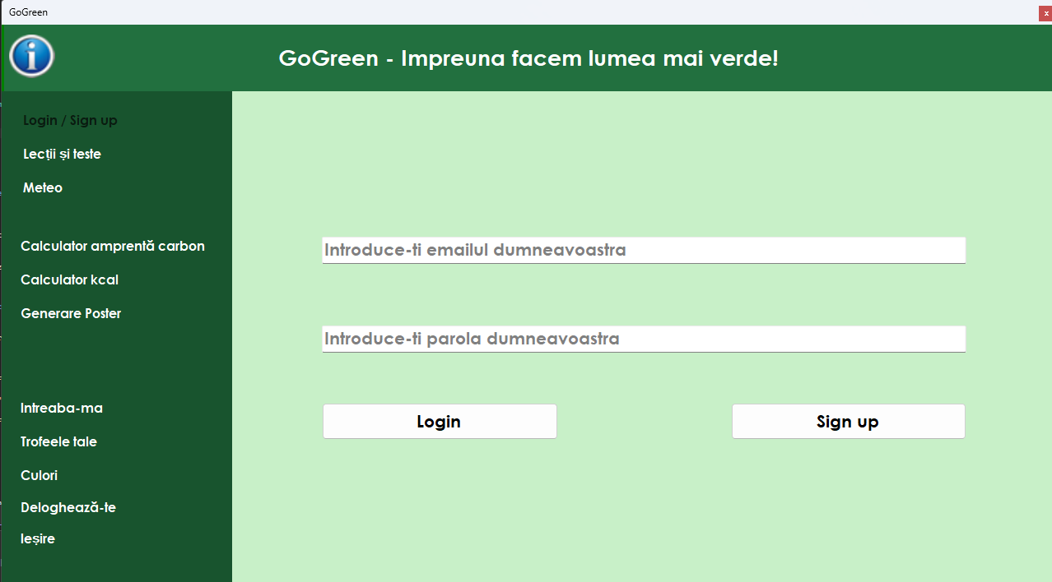

- Pasul 2 - Parcurgerea Modulelor: Din panoul central se incarca Aplicatiile calculatoare sau Lectiile despre Pasari sau Pesti.
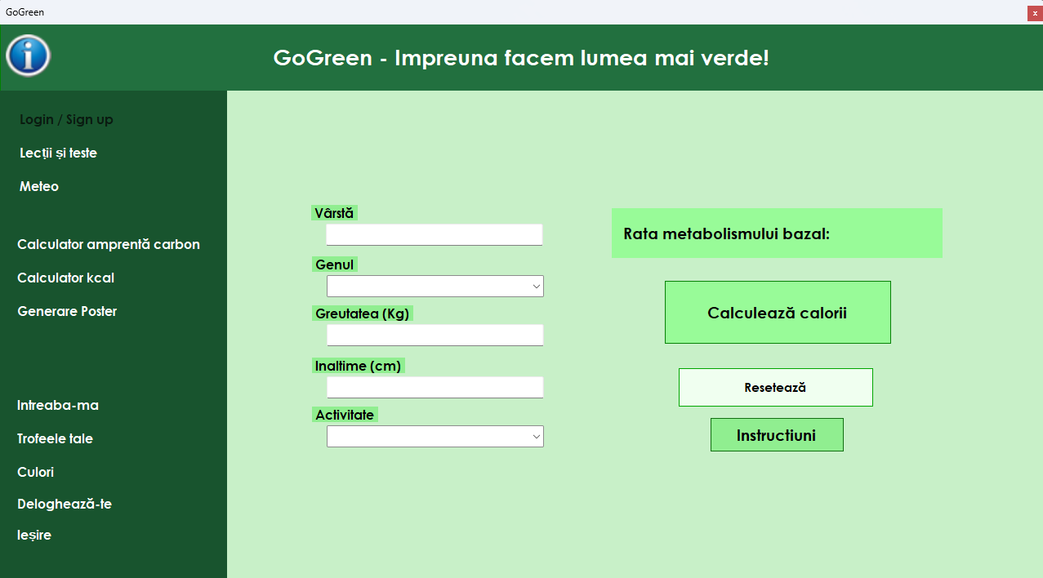
- Pasul 3 - Generarea Diplomei: Atingerea pragului de finalizare activează opțiunea de emitere a certificatului grafic personalizat. 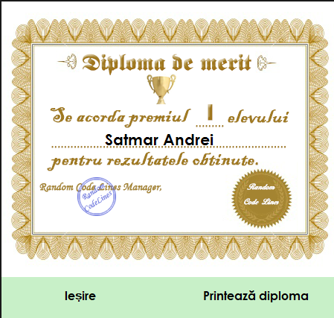

Capturi de ecran din timul folosirii aplicației
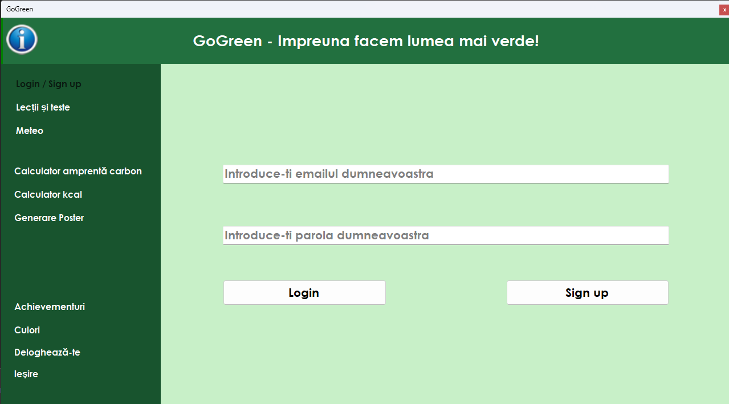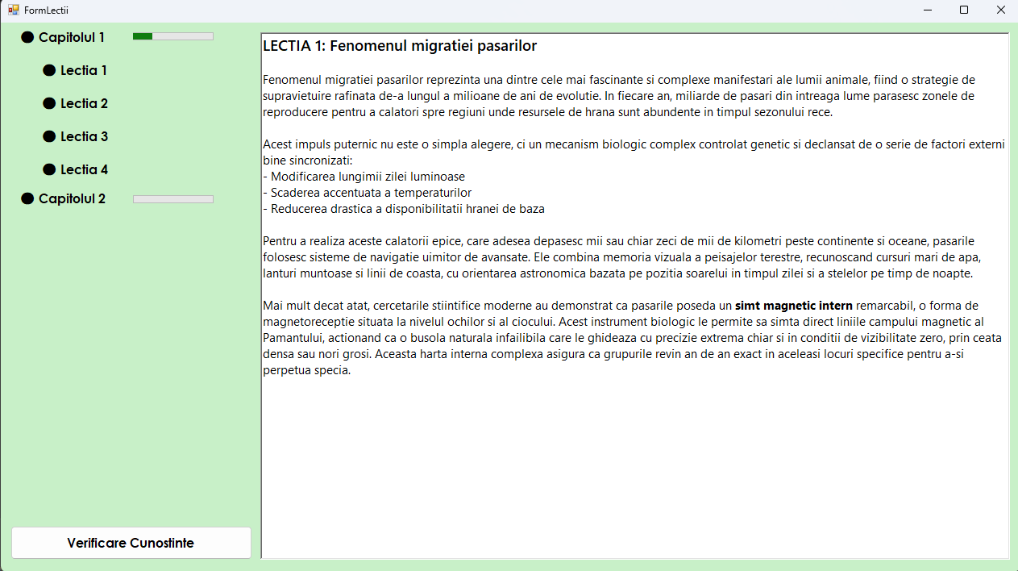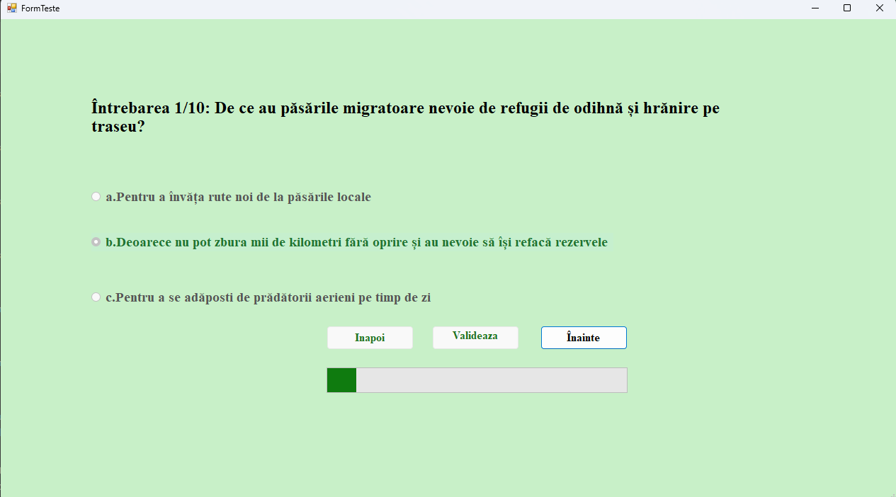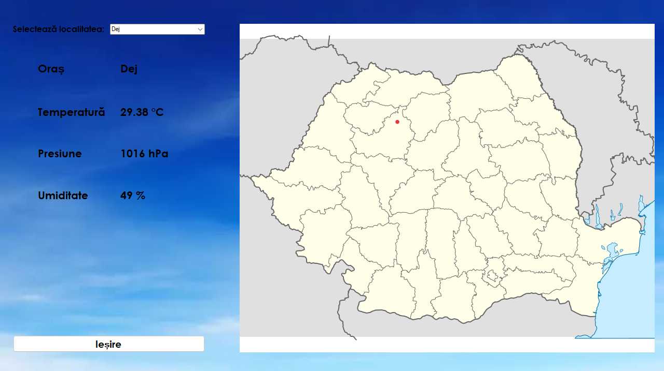

Bibliografie
1. Microsoft Corporation - C# Language Documentation & Windows Forms Reference (Microsoft Learn).
2. Richter, J. - CLR via C#, Editura Microsoft Press, Ediția a IV-a.
3. Arbore, R. - Ghid practic de utilizare a bazelor de date relaționale în aplicațiile desktop .NET, București, 2021.

